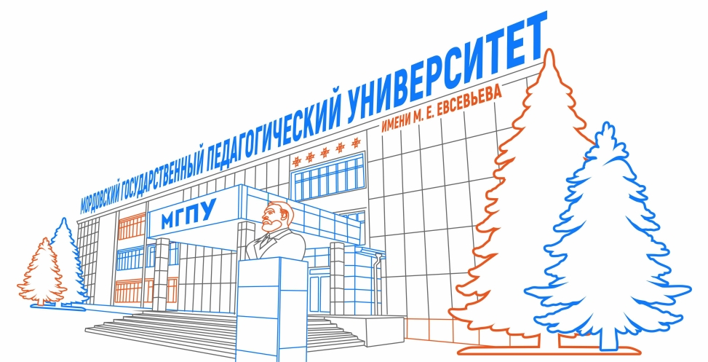

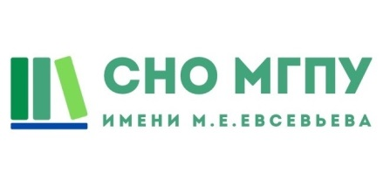

**МИНИСТЕРСТВО ПРОСВЕЩЕНИЯ РОССИЙСКОЙ ФЕДЕРАЦИИ**

**ФГБОУ ВО «МОРДОВСКИЙ ГОСУДАРСТВЕННЫЙ ПЕДАГОГИЧЕСКИЙ УНИВЕРСИТЕТ ИМЕНИ М. Е. ЕВСЕВЬЕВА»**

**МОРДОВСКИЙ НАУЧНЫЙ ЦЕНТР РОССИЙСКОЙ АКАДЕМИИ ОБРАЗОВАНИЯ**

**ФАКУЛЬТЕТ ПЕДАГОГИЧЕСКОГО И ХУДОЖЕСТВЕННОГО ОБРАЗОВАНИЯ**

**ПОЛОЖЕНИЕ**

**о Всероссийском с международным участием конкурсе**

**научно-исследовательских студенческих работ**

**художественно-эстетической направленности**

**«Художественная культура. Наука. Образование»**

**31 ОКТЯБРЯ 2024 ГОДА – 30 НОЯБРЯ 2024 ГОДА**

**1. ОБЩИЕ ПОЛОЖЕНИЯ**

1.1 Настоящее положение определяет условия и порядок проведения Всероссийского с международным участием конкурса научно-исследовательских студенческих работ художественно-эстетической направленности «Художественная культура. Наука. Образование» (далее – Конкурс).

1.2. На Конкурс представляются самостоятельно выполненные законченные научные работы бакалавров, магистров, аспирантов вузов по проблемам художественной культуры и образования. Допустимо участие студенческого коллектива (не более трех человек).

1.3 Конкурс организуется кафедрой художественного и музыкального образования ФГБОУ ВО «Мордовский государственный педагогический университет имени М. Е. Евсевьева» (далее – МГПУ).

1.4 Цель Конкурса – раскрытие и поддержка у бакалавров, магистров и аспирантов интереса к научному творчеству, стимулирование молодежи к научно-исследовательской работе, привлечение молодых исследователей к решению актуальных проблем в сфере художественной культуры и образования.

Задачи Конкурса:

– популяризация научных знаний, достижений современных исследований в области художественного образования и культуры, отечественного художественного наследия, привлечение бакалавров, магистров и аспирантов к решению проблем сохранения и развития мировых, отечественных, национальных и этнических ценностей;

– стимулирование исследовательской деятельности, социальной и творческой активности молодых исследователей;

– поддержка актуальных научно-исследовательских работ выполняемых студентами самостоятельно;

– повышение общекультурного уровня студентов, формирование бережного отношения к культурному наследию, развитие творческого потенциала студентов.

На конкурс принимаются законченные работы бакалавров, магистров, аспирантов по следующим номинациям:

* музыкальное искусство;
* музыкальное исполнительство;
* психология музыкального образования;
* педагогика музыкального образования;
* история музыкального образования;
* современные педагогические технологии в музыкально-образовательной деятельности;
* национальная культура в системе образования;
* музыкальное воспитание в дошкольном образовательном учреждении;
* музыкальное образование в общеобразовательных организациях;
* изобразительное искусство;
* психология художественного образования;
* педагогика художественного образования;
* современные педагогические технологии в художественно-образовательной деятельности;
* воспитание духовно-нравственных ценностей средствами искусства;
* дополнительное образование детей средствами искусства;
* научно-исследовательский дебют.

**2. УСЛОВИЯ И ПОРЯДОК ПРОВЕДЕНИЯ КОНКУРСА**

2.1 На конкурс принимаются законченные работы бакалавров, магистров, аспирантов.

2.2 Работы принимаются на русском языке. Требования к оформлению работы: Материалы должны быть предоставлены в формате DOC или DOCX (MSWORD). Формат страницы А4. Шрифт Times New Roman 14pt. Параметры страницы: верхнее и нижнее поля – 2,0 см, правое поле – 1,5 см, левое поле – 2,5 см, абзацный отступ – 1,25 см. Межстрочный интервал 1,5. Без переносов. Выравнивание текста по ширине. Список литературы – по алфавиту. Ссылки указываются в квадратных скобках. **Минимальный объем – 4 страницы. Максимальный объем работы не более 10 страниц.**

2.3 На конкурс представляется пакет документов в электронном виде:

– заполненная форма заявки участника в формате DOC (см. Приложение 1);

– конкурсная работа в формате DOC (название файла – по фамилии участника), которая может быть в виде статьи, а также в виде научного исследования со структурой: а) титульная страница; б) основная часть; в) список использованных источников;

– скриншот результата проверки конкурсной работы через систему «Антиплагиат» (не менее 70 % процентов оригинальности);

– отсканированная квитанция об оплате оргвзноса в формате JPEG (название файла – по фамилии участника).

2.4 Конкурсные работы с сопроводительными документами представляются на кафедру художественного и музыкального образования МГПУ имени М. Е. Евсевьева по адресу электронной почты, с пометкой «КОНКУРС»: choral.kaf@yandex.ru

**Контактная информация** по телефону: 8 927 191 76 12.

Последний срок предоставления материалов **30 ноября 2024 года**.

2.5 К конкурсу не допускаются:

– работы, оформленные не по правилам (п. 2.2 и п. 2.3);

– работы, направленные после установленного срока.

2.6 Стоимость индивидуального участия в конкурсе:

Бакалавры – **500 руб.**

Магистранты – **700 руб.**

Аспиранты – **1000 руб.**

Реквизиты для оформления платежного поручения см. Приложение 3.

**3. ОСНОВНЫЕ КРИТЕРИИ ОЦЕНКИ РАБОТ**

− самостоятельность и оригинальность;

− актуальность тематики работы, проектных предложений;

− практическая и /или/ теоретическая значимость;

− соответствие содержания сформулированной теме;

− исследовательский характер, проблемность работы;

− грамотность и логичность изложения;

− использование библиографических источников;

− технический уровень выполнения работы.

**4. НАГРАЖДЕНИЕ ПОБЕДИТЕЛЕЙ**

4.1 Победителями и призерами Конкурса считаются участники, получившие наибольшее количество баллов за выполненную работу и занявшие первое, второе и третье место в номинации. Число мест определяется оргкомитетом и жюри;

– победители и призеры Конкурса награждаются дипломами первой, второй и третьей степени;

– по решению конкурсной комиссии лучшие работы награждаются грамотами.

**5. КОНКУРСНАЯ КОМИССИЯ И ЕЕ ФУНКЦИИ**

5.1 Для проведения конкурса приказом ректора университета создаются конкурсная и апелляционная комиссии.

5.2 Конкурсная комиссия обеспечивает прием и экспертизу работ.

5.3 Апелляционная комиссия контролирует соблюдение порядка и правил проведения Конкурса.

**Приложение 1**

**ЗАЯВКА НА УЧАСТИЕ**

**во Всероссийском с международным участием конкурсе**

**научно-исследовательских студенческих работ**

**художественно-эстетической направленности**

**«Музыкальная культура. Наука. Образование»**

|  |  |
| --- | --- |
| **Фамилия, имя участника /участников (полностью)** |  |
| **Республика, область, город** |  |
| **Наименование учебного заведения** |  |
| **Уровень подготовки (бакалавриат, магистратура, аспирантура)** |  |
| **Курс, группа** |  |
| **Форма обучения (очная, заочная)** |  |
| **Ф.И.О. научного руководителя, ученая степень, звание, должность, место работы** |  |
| **Телефон,е-mail научного руководителя** |  |

**Приложение 2**

Банковские реквизиты

|  |  |
| --- | --- |
| **Организационно-правовая форма и наименование** | Федеральное государственное бюджетное образовательное  учреждение высшего образования «Мордовский государственный педагогический университет имени М. Е. Евсевьева» |
| **Сокращенное наименование в**  **соответствии с Уставом** | МГПУ, Мордовский государственный педагогический университет  имени М. Е. Евсевьева |
| **ИНН/КПП** | 1328159925 / 132801001 |
| **ОГРН** | 1021301115791 |
| **ОКПО** | 02080256 |
| **ОКАТО** | 89401366000 |
| **ОКВЭД** | 80.30.1 |
| **ОКТМО** | 89701000 |
| **ОКОГУ** | 1322500 |
| **ОКФС** | 12 |
| **ОКОПФ** | 20903 |
| **Юридический адрес** | 430007, г. Саранск, ул. Студенческая, д.11А |
| **Почтовый адрес** | 430007, г. Саранск, ул. Студенческая, д.11А |
| **Телефон/ факс** | (8342) 33-92-50, 33-92-67 |
| **Адрес электронной почты** | [general@mordgpi.ru,](mailto:general@mordgpi.ru) [financial@mordgpi.ru](mailto:financial@mordgpi.ru) |
| **Наименование банка** | ОТДЕЛЕНИЕ – НБ РЕСПУБЛИКА МОРДОВИЯ БАНКА РОССИИ //  УФК по Республике Мордовия г. Саранск |
| **Расчетный счет** | 03214643000000010900 |
| **Кор.счет** | 40102810345370000076 |
| **Получатель** | УФК по Республике Мордовия (МГПУ л/с 20096У16570) |
| **БИК банка** | 018952501 |
| **В назначении платежа КБК** | **00000000000000000130** – оргвзнос за участие в Конкурсе «ХКНО-2024» |
| **Ректор** | Антонова Марина Владимировна действует на основании Устава |

**В квитанции необходимо указать назначение платежа: КБК** **00000000000000000130** – оргвзнос за участие в Конкурсе «ХКНО-2024»